簡易方法說明:

利用講義公式

自己取4個特徵對應點,得到4組上述式子,得到8\*8方陣

利用已知點求出H矩陣,再利用反矩陣逐點掃描,並將判斷為遮罩的區域回原圖取值,最後得到圖2填補完的映射圖,之後再塗設回自定義的600\*800的矩陣。

取點:

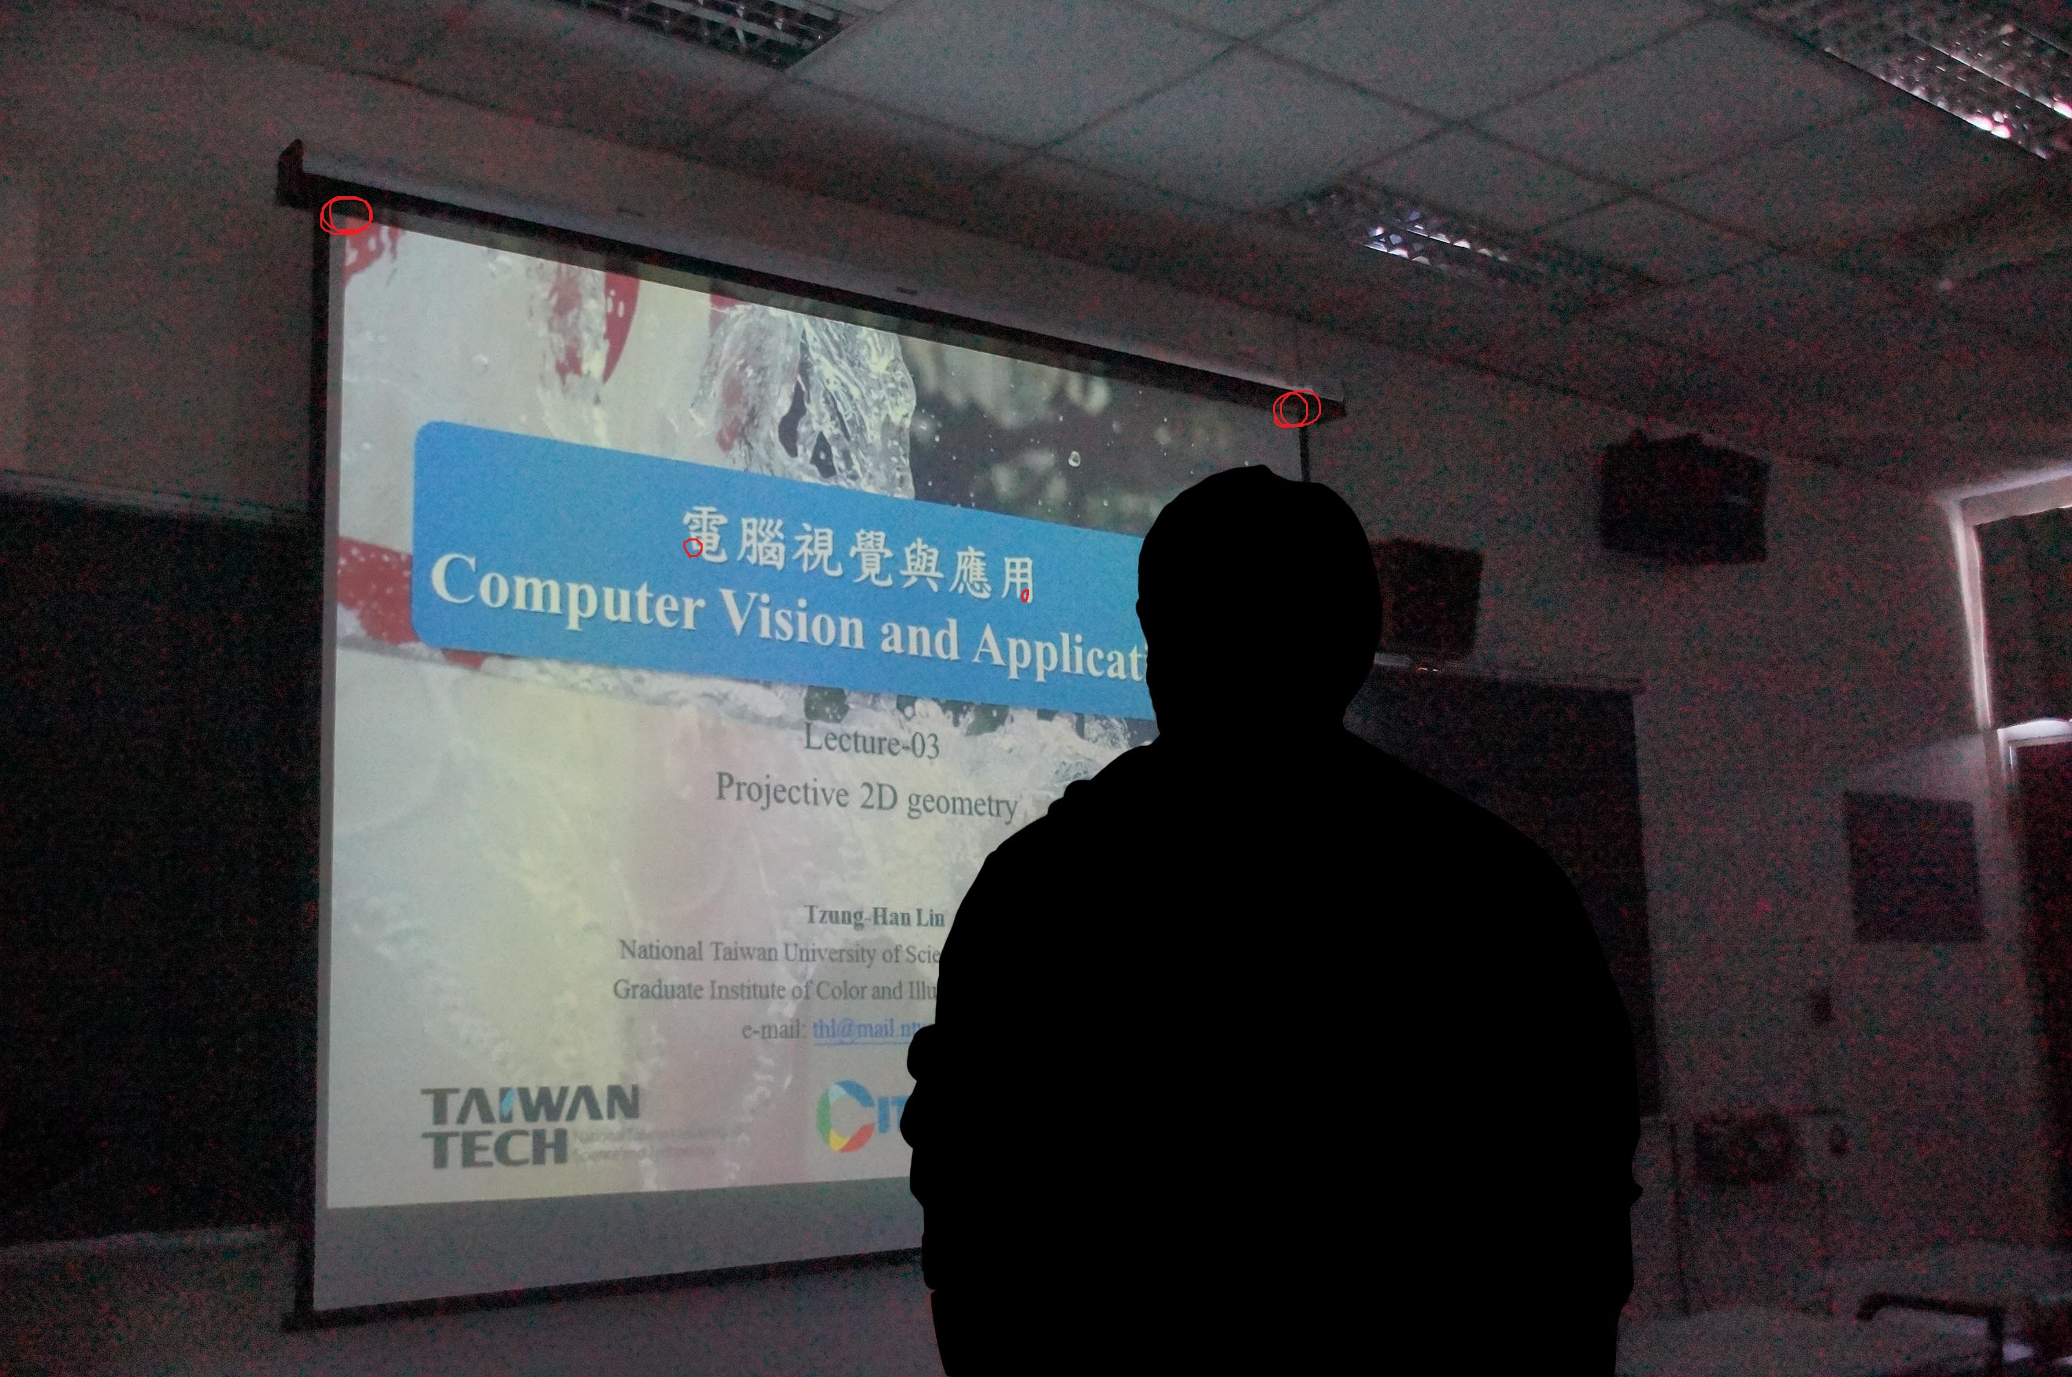

取點1 & 2 是因為這是兩張圖都有(不被人物遮蔽)的明顯好辨認的點

取點1 & 2 對起來比較精準 相較於自己畫延伸線猜測被人物遮蔽的投影片下方

兩個角點 出來的圖形較為準確